МІНІСТЕРСТВО ОСВІТИ І НАУКИ УКРАЇНИ
ВІДОКРЕМЛЕНИЙ СТРУКТУРНИЙ ПІДРОЗДІЛ
ФАХОВИЙ КОЛЕДЖ ІНФОРМАЦІЙНИХ СИСТЕМ І ТЕХНОЛОГІЙ
КИЇВСЬКОГО НАЦІОНАЛЬНОГО ЕКОНОМІЧНОГО УНІВЕРСИТЕТУ
імені ВАДИМА ГЕТЬМАНА

ЗВІТ
із самостійної роботи № 2
з дисципліни Конструювання програмного забезпечення
Аудит якості та рефакторинг успадкованого коду

Варіант № 2
Проєкт LibraryDesk
Модуль LoanManager Issue

Виконав студент групи 472
Гордєєв Дмитро Леонідович
Перевірив __________________________

Київ 2026

Зміст
Вихідні дані та межі роботи 2
1 Інвентаризація та вимірювання 4
2 Реєстр дефектів проєктування коду 7
3 Страхувальна сітка характеризаційних тестів 12
4 План рефакторингу 13
5 Виконання рефакторингів 14
6 Повторне вимірювання та докази поведінки 17
7 Реєстр технічного боргу 18
Висновки 20
Перелік використаних джерел 20

Вихідні дані та межі роботи
Робота виконує повний цикл аудиту якості: фіксує початковий стан, вимірює код, будує страхувальну сітку, планує та виконує малі рефакторинги, повторно вимірює результат і оцінює залишковий борг. Головний висновок: максимальна цикломатична складність знижена з 26 до 10, найдовший метод скорочено з 84 до 15 логічних рядків, а три копії формули пені замінено одним калькулятором без зміни сценарію.

Параметр | Значення
Варіант | 2 LibraryDesk
Модуль-донор | LoanManager.Issue
Розрахунковий вузол | строк видачі й пеня за прострочення
Джерело | Б адаптований зріз власного проєкту
Обсяг baseline | 551 фізичний LOC, 292 логічний LOC
Репозиторій | https://github.com/kuum-oss/LibraryDesk.Legacy
Теги | baseline, safety-net, after-refactoring

Важливе обмеження: методичні вказівки вимагають код іншої дисципліни або пакет викладача. Через відсутність пакета використано адаптований зріз власного LibraryDesk. Це джерело потрібно письмово погодити з викладачем до подання роботи. У звіті воно не подається як код, отриманий від викладача.

1 Інвентаризація та вимірювання
Коміт 9e9e752 з повідомленням baseline вихідний код до аудиту позначено тегом baseline. На ньому рішення збирається з нульовою кількістю помилок і попереджень. До вимірювання код не поліпшувався.

1.1 Інвентарний опис
Файл | Призначення | Мет. | Фіз. LOC | Лог. LOC
LegacyModels.cs | дані читача, книги та видачі | 0 | 45 | 32
LoanManager.cs | видача, строк, пеня, стани | 6 | 283 | 143
LoanRepository.cs | збереження і пошук | 6 | 95 | 42
LoanReport.cs | звіти й картка читача | 4 | 86 | 44
Program.cs | контрольний сценарій | 0 | 42 | 31
Разом | 7 типів, 5 файлів | 16 | 551 | 292

1.2 Методика і метрики
Скрипт measure_metrics.py однаково обробляє baseline і кінцевий стан. CC починається з одиниці; кожен if, цикл, case, catch, логічний або тернарний оператор додає одиницю. Вкладеність рахується від тіла методу як рівня 1. Fan-out дорівнює кількості інших власних типів, згаданих класом.
Метод | LOC | CC | Вкл. | Парам. | Fan-out
LoanManager.Issue | 84 | 26 | 7 | 8 | 5
LoanReport.BuildOverdueReport | 19 | 10 | 4 | 3 | 3
LoanManager.CanIssue | 8 | 10 | 3 | 2 | 5
LoanManager.ChangeStatus | 10 | 9 | 2 | 2 | 5
LoanRepository.SumOutstandingFines | 12 | 6 | 4 | 1 | 2
LoanManager.PreviewFine | 9 | 5 | 3 | 2 | 5
LoanReport.BuildReaderCard | 8 | 4 | 2 | 2 | 3
LoanManager.Cancel | 7 | 4 | 3 | 2 | 5
LoanRepository.FindByReader | 5 | 4 | 3 | 1 | 2
LoanRepository.FindByStatus | 5 | 3 | 2 | 1 | 2
LoanRepository.Find | 4 | 3 | 2 | 1 | 2
LoanReport.BuildInventoryReport | 6 | 2 | 2 | 1 | 3
LoanRepository.Clear | 4 | 2 | 2 | 0 | 2
LoanManager.DumpLog | 4 | 2 | 2 | 0 | 5
LoanReport.SaveReport | 4 | 2 | 2 | 2 | 3

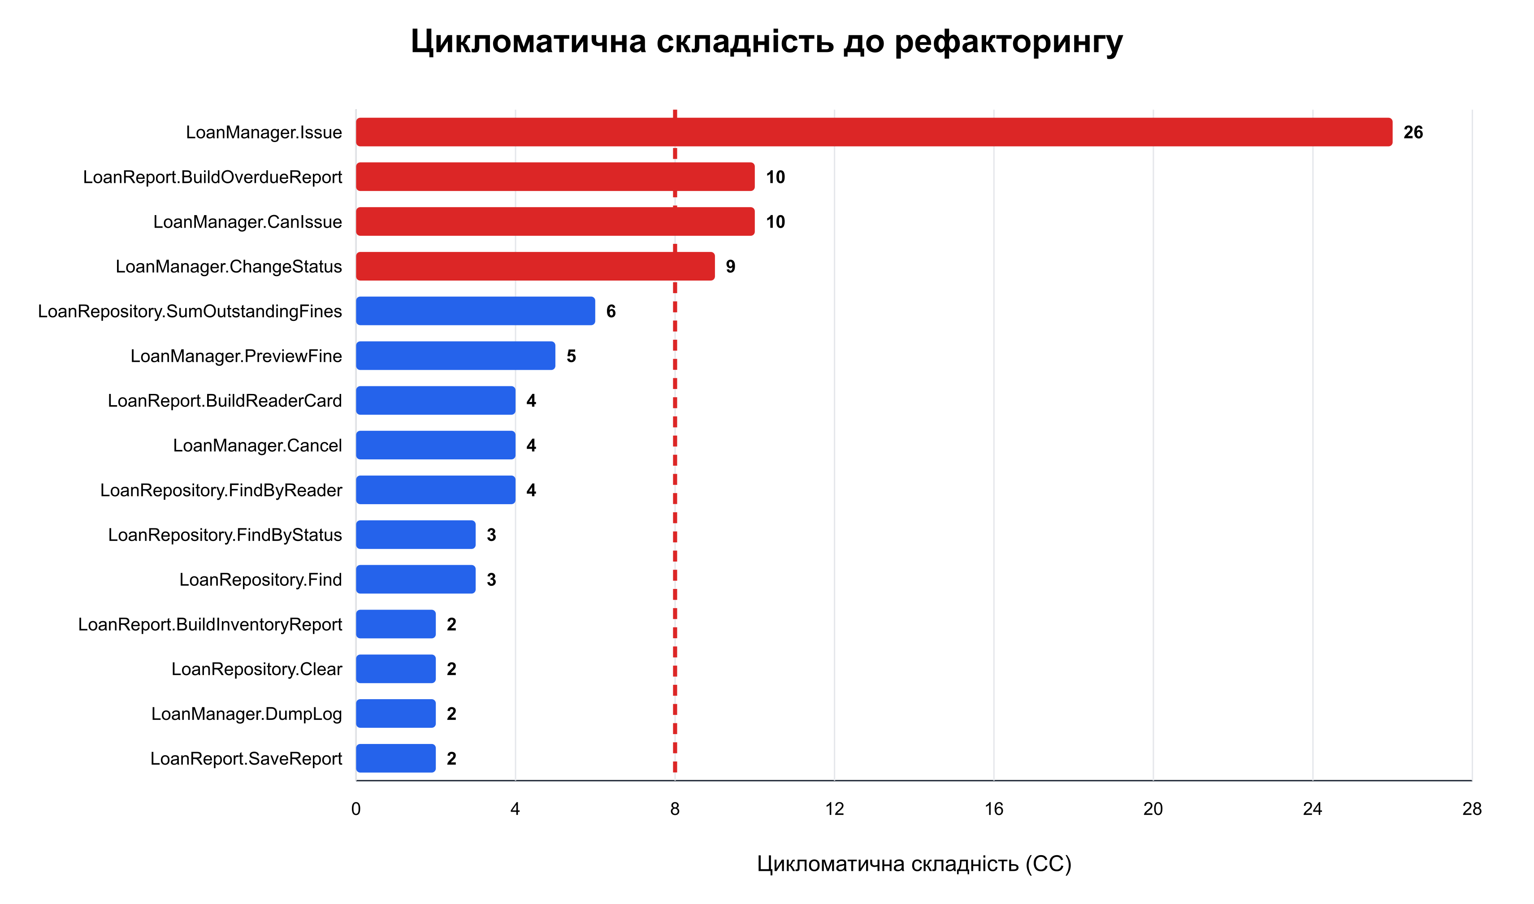
Рисунок 1 Цикломатична складність методів до рефакторингу
Порогом прийнятності обрано CC не більше 8, середню CC не більше 4, довжину методу до 40 логічних рядків і вкладеність до 3. Issue з CC 26 потребує щонайменше 26 незалежних шляхів тестування, тому його зміна без сітки є неприйнятним ризиком. Повна таблиця зберігається у docs/metrics-before.csv.

2 Реєстр дефектів проєктування коду
ID | Місце | Дефект | С | Ч | Пріор.
D-01 | LoanManager.cs 14-187 | Довгий метод | 5 | 1 | 5
D-02 | три класи | Дробовик правила пені | 5 | 3 | 15
D-03 | Issue 14-22 | Довгий список параметрів | 4 | 1 | 4
D-04 | моделі і стани | Primitive obsession | 4 | 4 | 16
D-05 | Issue 26-79 | Вкладеність 7 | 5 | 1 | 5
D-06 | LoanManager 34-130 | Магічні числа | 4 | 4 | 16
D-07 | _lastFine | Тимчасове поле | 3 | 1 | 3
D-08 | два catch | Проковтнутий виняток | 5 | 2 | 10
D-09 | Issue 184-185 | Мертвий код | 2 | 1 | 2
D-10 | BuildReaderCard | Заздрість до даних | 3 | 1 | 3
D-11 | LegacyModels | Неінкапсульовані поля | 4 | 4 | 16
D-12 | Issue 20-21 | Flag arguments | 3 | 2 | 6

Серйозність оцінюється від 1 до 5. Частота дорівнює кількості місць, але обмежується чотирма. Пріоритет є добутком цих чисел. Реєстр містить 12 різних типів, а D-02 є профільним дефектом варіанта.

D-01 Довгий метод
84 логічні рядки, CC 26, вкладеність 7. Метод поєднує валідацію, строк, пеню, звіт, збереження та сповіщення.
1 public LoanResult Issue(
2 Reader? reader,
3 List<BookCopy>? books,
4 DateTime issuedOn,
5 DateTime? returnedOn,
6 string subscription,
7 bool sendEmail,
8 bool printReceipt,
9 string operatorName)
Лістинг 1 Доказ дефекту D-01
Гіпотеза виправлення: R01 Extract Method.

D-02 Дробовик
Формула пені повторюється у LoanManager, LoanRepository і LoanReport. Зміна ставки потребує трьох синхронних правок.
1 int overdueDays = (onDate.Date - loan.DueOn.Date).Days;
2 fine = overdueDays * 2m * loan.Books.Count;
3 if (loan.Reader != null && loan.Reader.Category == "child")
4 {
5 fine = fine * 0.5m;
6 }
7 if (fine > 500m)
8 {
9 fine = 500m;
10 }
Лістинг 2 Доказ дефекту D-02
Гіпотеза виправлення: R09 Extract Class і R10 Move Method.

D-03 Довгий список параметрів
Вісім позиційних параметрів ускладнюють читання виклику; особливо легко переплутати дві дати й два прапорці.
1 Reader? reader,
2 List<BookCopy>? books,
3 DateTime issuedOn,
4 DateTime? returnedOn,
5 string subscription,
6 bool sendEmail,
7 bool printReceipt,
8 string operatorName)
Лістинг 3 Доказ дефекту D-03
Гіпотеза виправлення: R11 Introduce Parameter Object.

D-04 Одержимість елементарними типами
Категорія читача, група книги, абонемент і стан подані рядками; будь-яка друкарська помилка компілюється.
1 public string Category = "regular";
2 public string Group = "regular";
3 public string Status = "new";
4 if (subscription == "teacher")
5 {
6 days = 30;
7 }
8 loan.Status = "active";
Лістинг 4 Доказ дефекту D-04
Гіпотеза виправлення: R12 Replace Primitive with enum.

D-05 Надмірна вкладеність
Основний сценарій зміщений праворуч сімома рівнями, а причини відмови розпорошені по дереву умов.
1 if (reader != null)
2 {
3 if (!reader.IsBlocked)
4 {
5 if (books != null)
6 {
7 if (books.Count > 0)
8 {
9 if (reader.ActiveLoans < 5)
Лістинг 5 Доказ дефекту D-05
Гіпотеза виправлення: R06 Guard Clauses.

D-06 Магічні числа
Ліміти, строки та ставка пені не мають предметних назв і повторюються.
1 if (reader.ActiveLoans < 5)
2 int days = 14;
3 days = 30;
4 days = 7;
5 days = 3;
6 fine = overdueDays * 2m * books.Count;
7 if (fine > 500m)
Лістинг 6 Доказ дефекту D-06
Гіпотеза виправлення: R04 Replace Magic Number with Constant.

D-07 Тимчасове поле
_lastFine заповнюється лише одним сценарієм і створює прихований стан між викликами.
1 private decimal _lastFine;
2 // ...
3 _lastFine = 0m;
4 if (returnedOn != null)
5 {
6 _lastFine = overdueDays * 2m * books.Count;
7 loan.Fine = _lastFine;
8 }
Лістинг 7 Доказ дефекту D-07
Гіпотеза виправлення: R15 Replace Temp with Query.

D-08 Проковтнутий виняток
Issue повертає успіх навіть після помилки запису. Це справжній дефект поведінки, тому його не виправляють у refactor-коміті.
1 try
2 {
3 _repository.Save(loan);
4 }
5 catch
6 {
7 // помилка збереження прихована
8 }
Лістинг 8 Доказ дефекту D-08
Гіпотеза виправлення: Окремий fix після завершення аудиту.

D-09 Мертвий код
Закоментоване обмеження не виконується і не перевіряється, але створює сумнів щодо чинного правила.
1 result.Success = true;
2 result.Loan = loan;
3 result.Receipt = receipt;
4
5 // Старий варіант обмежував видачу двома книгами.
6 // if (books.Count > 2) return new LoanResult();
7 return result;
Лістинг 9 Доказ дефекту D-09
Гіпотеза виправлення: R17 Remove Dead Code.

D-10 Заздрість до чужих даних
BuildReaderCard читає майже весь Reader і не використовує стан LoanReport.
1 string text = reader.Name.Trim().ToUpperInvariant();
2 text += " [" + reader.Category + "]";
3 text += " active=" + reader.ActiveLoans;
4 text += " fine=" + reader.UnpaidFine.ToString("0.00");
5 for (int i = 0; i < loans.Count; i++)
6 {
7 if (loans[i].Reader?.Id == reader.Id)
Лістинг 10 Доказ дефекту D-10
Гіпотеза виправлення: Move Method після поточного циклу.

D-11 Неінкапсульовані поля
Публічні поля й List дозволяють обійти будь-який інваріант стану та складу видачі.
1 public class Loan
2 {
3 public int Id;
4 public Reader? Reader;
5 public List<BookCopy> Books = new();
6 public DateTime DueOn;
7 public string Status = "new";
8 public decimal Fine;
9 }
Лістинг 11 Доказ дефекту D-11
Гіпотеза виправлення: R13 Encapsulate Field and Collection.

D-12 Булеві прапорці
Два bool утворюють чотири режими, а виклик true false не пояснює намір.
1 bool sendEmail,
2 bool printReceipt,
3 // ...
4 if (sendEmail)
5 {
6 Send(reader);
7 }
8 if (printReceipt)
9 {
10 Console.Write(receipt);
11 }
Лістинг 12 Доказ дефекту D-12
Гіпотеза виправлення: R19 Remove Flag Argument.

3 Страхувальна сітка характеризаційних тестів
Сітка створена до першого рефакторингу й зафіксована тегом safety-net. Вона перевіряє наявну поведінку, а не бажаний дизайн: 8 сценаріїв строку й пені, 3 помилки та 2 переходи стану. Усі тести мають схему Метод Умова Результат і структуру arrange act assert.
1 [Fact]
2 public void Issue_FiveOverdueDaysForTwoBooks_FineIs20()
3 {
4 LoanManager sut = CreateManager();
5 LoanResult actual = sut.Issue(
6 Request(Reader(), Books(2), new DateTime(2026, 10, 1),
7 new DateTime(2026, 10, 20), SubscriptionType.Student));
8 Assert.Equal(20m, actual.Loan!.Fine);
9 Assert.Equal(LoanStatus.Overdue, actual.Loan.Status);
10 }
Лістинг 13 Характеризаційний тест пені
1 [Fact]
2 public void Issue_EmptyBookList_ReturnsEmptyError()
3 {
4 LoanManager sut = CreateManager();
5 LoanResult actual = sut.Issue(
6 Request(Reader(), [], new DateTime(2026, 10, 1), null,
7 SubscriptionType.Student));
8 Assert.False(actual.Success);
9 Assert.Equal("ERR: empty", actual.Error);
10 }
Лістинг 14 Характеризаційний тест помилки
1 [Fact]
2 public void ChangeStatus_ReturnedToActive_LeavesStateUnchanged()
3 {
4 LoanManager sut = CreateManager();
5 Loan loan = new() { Status = LoanStatus.Returned };
6 bool actual = sut.ChangeStatus(loan, LoanStatus.Active);
7 Assert.False(actual);
8 Assert.Equal(LoanStatus.Returned, loan.Status);
9 }
Лістинг 15 Характеризаційний тест забороненого переходу

3.1 Шов і мутаційна перевірка
Коміт f9b7560 додає необов'язковий LoanRepository у конструктор LoanManager і необов'язковий шлях у репозиторій. Значення за замовчуванням залишають стару поведінку, а тест спрямовує файл до унікального тимчасового шляху.
Під час ручної мутації ставка 2m тимчасово замінена на 3m. Два тести стали червоними: очікуване 20 перетворилося на 30, а дитяча пеня 2 на 3. Після повернення 2m усі 13 тестів знову зелені. Це доводить, що сітка ловить зміну головного правила.
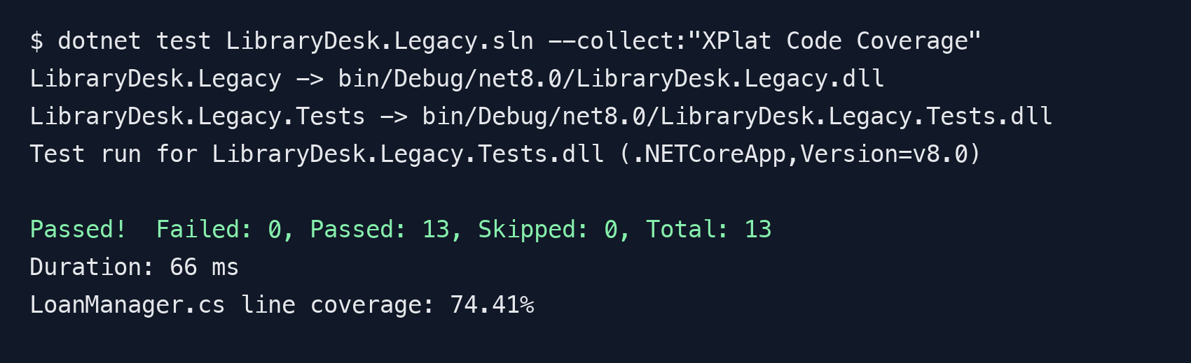
Рисунок 2 Результат запуску характеризаційних тестів
Рядкове покриття LoanManager після завершення становить 74,41 %, гілкове 53,75 %. Ціль 60 % перевиконано.

4 План рефакторингу
Індекс обчислено як вигода поділена на ризик. За однакового індексу коротший крок стоїть вище.
№ | ID | Рефакторинг | В | Р | хв | Індекс
1 | D-06 | R04 константи | 5 | 1 | 15 | 5,00
2 | D-05 | R06 guard clauses | 5 | 1 | 20 | 5,00
3 | D-07 | R15 запит | 4 | 1 | 15 | 4,00
4 | D-01 | R03 змінна | 3 | 1 | 10 | 3,00
5 | D-02 | R09 FineCalculator | 5 | 2 | 35 | 2,50
6 | D-01 | R01 методи | 5 | 2 | 40 | 2,50
7 | D-09 | R17 мертвий код | 2 | 1 | 5 | 2,00
8 | D-03 | R11 IssueRequest | 4 | 2 | 35 | 2,00
9 | D-11 | R13 інкапсуляція | 4 | 2 | 45 | 2,00
10 | D-02 | R10 Move Method | 5 | 3 | 50 | 1,67
11 | D-04 | R12 enum | 5 | 3 | 50 | 1,67
12 | D-12 | R19 remove flags | 3 | 3 | 40 | 1,00

4.1 Правила безпеки
1. Один тип рефакторингу дорівнює одному коміту; зміну поведінки не змішувати.
2. Після кожного кроку запускати build і всі 13 тестів.
3. Крок довший за 20 хвилин ділити на менші частини.
4. Якщо тести червоні понад 10 хвилин, відновити файли поточного кроку.
5. Очікувані значення не змінювати; при зміні сигнатури правити лише виклик.
6. Перед комітом перевіряти diff, після коміту записувати короткий хеш.

5 Виконання рефакторингів
№ | Код | Зміна | Коміт | Passed
1 | R04 | константи | 06e0df5 | 13
2 | R06 | guard clauses | 8d7d33d | 13
3 | R15 | запит пені | abc0150 | 13
4 | R03 | умова в змінній | bb1d1e0 | 13
5 | R09 | FineCalculator | 6d44db9 | 13
6 | R01 | етапи Issue | e97f88a | 13
7 | R17 | мертвий код | c894224 | 13
8 | R11 | IssueRequest | fbd9a8b | 13
9 | R13 | інкапсуляція | 531d7e4 | 13
10 | R10 | перенесення пені | 1b97e4d | 13
11 | R12 | enum | 9ac5808 | 13
12 | R19 | без прапорців | 186691b | 13
13 | R06 | охоронна гілка звіту | 4e924a6 | 13

Історія містить 13 refactor-комітів і 12 різних типів. R06 повторено у другому незалежному місці. Обов'язкові R09 і R10 виконані у комітах 6d44db9 та 1b97e4d. Тег after-refactoring стоїть на останньому рефакторингу, а документація додана пізніше.

5.1 Приклади було і стало
1 if (reader != null)
2 {
3 if (!reader.IsBlocked)
4 {
5 if (books != null)
6 {
7 if (books.Count > 0)
8 {
9 // основний сценарій
Лістинг 16 Було вкладене дерево валідації
1 if (reader == null) return "ERR: reader";
2 if (reader.IsBlocked) return "ERR: blocked";
3 if (books == null) return "ERR: null-books";
4 if (books.Count == 0) return "ERR: empty";
5 if (reader.ActiveLoans >= MaximumActiveLoans
6 && reader.Category != ReaderCategory.Staff)
7 return "ERR: limit";
Лістинг 17 Стало охоронні умови
1 fine = overdueDays * 2m * loan.Books.Count;
2 if (loan.Reader?.Category == "child")
3 {
4 fine *= 0.5m;
5 }
6 if (fine > 500m)
7 {
8 fine = 500m;
9 }
Лістинг 18 Було одна з трьох формул пені
1 public decimal Calculate(Loan loan, DateTime onDate)
2 {
3 if (onDate.Date <= loan.DueOn.Date) return 0m;
4 int days = (onDate.Date - loan.DueOn.Date).Days;
5 decimal fine = days * FinePerBookPerDay * loan.Books.Count;
6 if (loan.Reader?.Category == ReaderCategory.Child)
7 fine *= ChildFineRate;
8 return Math.Min(fine, MaximumFine);
9 }
Лістинг 19 Стало єдиний FineCalculator
1 public LoanResult Issue(
2 Reader? reader, List<BookCopy>? books,
3 DateTime issuedOn, DateTime? returnedOn,
4 string subscription, bool sendEmail,
5 bool printReceipt, string operatorName)
Лістинг 20 Було вісім параметрів
1 public sealed record IssueRequest(
2 Reader? Reader,
3 List<BookCopy>? Books,
4 DateTime IssuedOn,
5 DateTime? ReturnedOn,
6 SubscriptionType Subscription,
7 string OperatorName);
Лістинг 21 Стало об'єкт параметрів
1 LoanResult result = manager.Issue(
2 request,
3 sendEmail: true,
4 printReceipt: false);
Лістинг 22 Було прапорці
1 LoanResult result = manager.IssueAndNotify(request);
2
3 public LoanResult IssueAndNotify(IssueRequest request)
4 {
5 LoanResult result = Issue(request);
6 if (result.Success) SendEmail(request.Reader!);
7 return result;
8 }
Лістинг 23 Стало явний сценарій

6 Повторне вимірювання та докази поведінки
Метрика | До | Після | Зміна | %
Логічний LOC | 292 | 326 | +34 | +11,64 %
Методів | 16 | 28 | +12 | +75,00 %
Максимальна CC | 26 | 10 | −16 | −61,54 %
Середня CC | 5,81 | 3,04 | −2,77 | −47,68 %
Найдовший метод | 84 | 15 | −69 | −82,14 %
Макс. вкладеність | 7 | 3 | −4 | −57,14 %
Клони 6+ рядків | 1 | 0 | −1 | −100 %
Макс. fan-out | 5 | 11 | +6 | +120 %
Тестів | 0 | 13 | +13 | —
Покриття LoanManager | 0 % | 74,41 % | +74,41 п.п. | —

Максимальна CC лишилася 10 у CanIssue, але знизилася на 61,54 %, що перевищує допустиму альтернативу 40 %. LOC зріс на 11,64 % через IssueRequest, FineCalculator і enum. Fan-out зріс до 11, бо нові типізовані залежності рахуються окремо; це зафіксовано як TD-03.
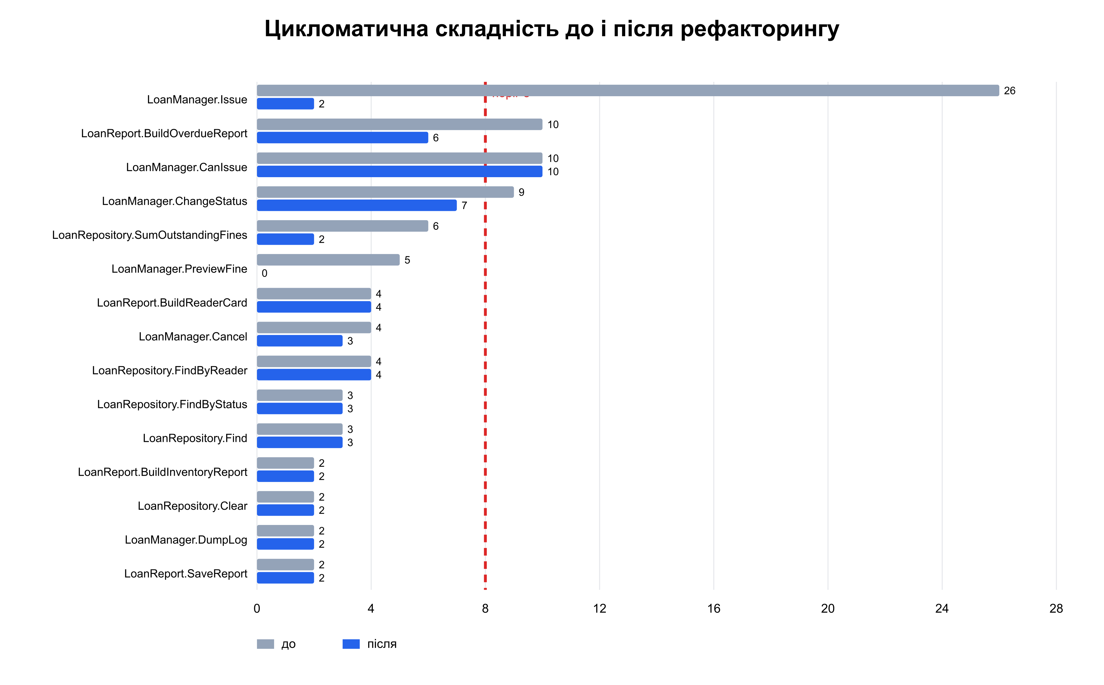
Рисунок 3 Цикломатична складність до і після

6.1 Докази незмінності
1. Тести після safety-net змінювалися лише разом із сигнатурами R11, R12 і R19. Числові очікування не змінювалися.
2. На baseline з тестами safety-net Passed 13, Failed 0; на after-refactoring Passed 13, Failed 0.
3. out-before.txt і out-after.txt ідентичні; diff повертає код 0 без рядків відмінності.
1 $ git log --oneline safety-net..after-refactoring -- Legacy.Tests
2 186691b refactor(LoanManager): R19 вилучено прапорці
3 9ac5808 refactor(models): R12 введено переліки
4 fbd9a8b refactor(LoanManager): R11 введено IssueRequest
5
6 $ git diff --no-index docs/out-before.txt docs/out-after.txt
7 # виводу немає, код завершення 0
Лістинг 24 Докази історії тестів і однакового сценарію

7 Реєстр технічного боргу
Тіло оцінено PERT за формулою O плюс 4M плюс P, поділене на 6.
ID | Опис | O/M/P | Тіло | год/міс | міс
TD-01 | Проковтнуті винятки | 1/2/4 | 2,17 | 1,00 | 2,17
TD-02 | Немає тестів сховища і звіту | 2/4/7 | 4,17 | 1,50 | 2,78
TD-03 | Fan-out LoanManager 11 | 2/3/6 | 3,33 | 1,00 | 3,33
TD-04 | CanIssue CC 10 | 1,5/2,5/4 | 2,58 | 0,75 | 3,44
TD-05 | Пряма залежність від File | 2/4/8 | 4,33 | 1,25 | 3,46
TD-06 | Feature envy картки | 1/1,5/3 | 1,67 | 0,50 | 3,34

Сумарне тіло боргу 18,25 год. Обслуговування 6,00 год на місяць. Загальна окупність 18,25 ÷ 6,00 = 3,04 місяця.

7.1 План погашення
№ | ID | Дія | Коли | Критерій
1 | TD-01 | не ковтати IOException | до ЛР-7 | окремий зелений тест
2 | TD-02 | тести сховища і звітів | ЛР-7 | покриття ≥ 70 %
3 | TD-03 | розділити координацію | до ЛР-8 | fan-out ≤ 7
4 | TD-06 | ReaderCardPresenter | тиждень 10 | немає feature envy
5 | TD-04 | єдине правило CanIssue | тиждень 10 | CC ≤ 5
6 | TD-05 | адаптер I/O | до ЛР-8 | атомарний запис

TD-01 і TD-02 мають окупність до трьох місяців, тому стоять першими. TD-01 не виправлено під час рефакторингу навмисно: передавання винятку змінить зафіксовану поведінку й потребує окремого fix-коміту. Усі шість пунктів позначені TODO безпосередньо в коді.

Висновки
1. Початковий модуль містив 16 методів, а LoanManager.Issue мав 84 логічні рядки, CC 26 і вкладеність 7.
2. Сітка з 13 тестів створена до змін, забезпечила понад 60 % покриття й виявила ручну мутацію ставки двома падіннями.
3. Профільний дробовик усунено обов'язковими Extract Class і Move Method: три формули замінено FineCalculator.Calculate.
4. Найбільший ефект на витрачений час дали guard clauses, які знизили ризик наступного Extract Method.
5. Виконано 12 різних типів рефакторингу окремими комітами; на кожному кроці проходили 13 тестів.
6. Максимальна CC знизилася на 61,54 %, найдовший метод на 82,14 %, вкладеність до 3, а клони до нуля.
7. Залишковий борг становить 18,25 год і коштує 6 год на місяць; перші дії стосуються винятків і прогалин покриття.

Перелік використаних джерел
1. Фаулер М. Рефакторинг Поліпшення наявного коду. Друге видання.
2. Фезерс М. Ефективна робота з успадкованим кодом.
3. Microsoft Learn. Документація C# і .NET 8.
4. xUnit.net. Документація фреймворку модульного тестування.
5. Coverlet. Документація зі збирання покриття .NET.
6. Методичні вказівки до самостійної роботи № 2 Аудит якості та рефакторинг успадкованого коду.

